Éxito de los "HettichXperiencedays 2021"
La muestra híbrida de tendencias alcanza los 61.500 participantes en todo el mundo

El gran evento digital "Best of", a principios de septiembre, añadió otro punto de interés a la muestra de tendencias "HettichXperiencedays 2021". Desde su estreno mundial a mediados de marzo, Hettich ha utilizado con éxito su nuevo formato híbrido para presentar a sus clientes y socios alrededor del mundo espacios de muebles innovadores para dar respuesta a las megatendencias de la urbanización, individualización y el nuevo trabajo.

Con los "HettichXperiencedays 2021", Hettich se ha aventurado con valentía a hacer algo nuevo, y esta valentía ha sido recompensada. Un concepto novedoso y flexible con una larga duración y un equipo de Hettich muy comprometido fueron las claves del éxito del que probablemente fue el mayor proyecto mediático de la historia de la empresa. Este año, a pesar de la difícil situación, la plataforma de tendencias y eventos híbrida e internacional ha permitido a Hettich reunirse con sus clientes y socios, así como con nuevos interesados de todo el mundo, tanto online como offline, para inspirarlos con conceptos de muebles y soluciones innovadoras para la vida y el trabajo del mañana y también para transmitir conocimientos útiles de la industria. El lema de los "HettichXperiencedays" fue también la invitación a todos los participantes: "Let’s move markets!"

Más de 1.000 eventos a escala global
Sólo entre mediados de marzo y principios de septiembre, 61.500 participantes de todo el mundo se inscribieron virtualmente o in situ en los "HettichXperiencedays". Todos los equipos internacionales de Hettich participaron activamente en la ejecución del gran proyecto, y cada sede tuvo la oportunidad de contribuir al éxito general con campañas y eventos locales. En total, en seis meses se realizaron más de 1.000 visitas a las salas de exposición online y offline a nivel internacional, se organizaron más de 1.000 eventos individuales y se celebraron más de 250 talleres temáticos. A ello hay que añadir el variado programa de conferencias, que ofrecía un amplio abanico de temas de gran actualidad en hasta 12 idiomas para los distintos grupos de destinatarios.

Perspectivas: seguir moviendo los mercados
La respuesta positiva al innovador formato híbrido ha impulsado al equipo de Hettich, y la valiosa experiencia adquirida con este proyecto en Hettich puede incorporarse ahora al desarrollo de una amplia gama de áreas de trabajo.

Y ¿hacia dónde seguimos ahora? Por supuesto, las sedes regionales de Hettich seguirán ofreciendo a todos los clientes e interesados visitas virtuales a los aspectos más destacados de los "HettichXperiencedays", así como visitas a las salas de exposición locales. El portal de los "HettichXperiencedays" en https://xdays.hettich.com permanece online, por lo que los usuarios registrados tienen acceso a todo el contenido en cualquier momento, ya sea la información sobre las megatendencias o la amplia gama de la mediateca con vídeos o conferencias internacionales sobre visitas virtuales en varios idiomas.

Un punto destacado para descubrir por cuenta propia sigue siendo la presentación virtual de las áreas de tendencia en el "3D Xperienceworld": aquí puede encontrarse mucha inspiración para más diseño, más función y más confort para habitaciones grandes y pequeñas, para una vida urbana flexible, para el nuevo trabajo y la oficina en casa, para tiendas y hoteles, para la línea blanca y también para exteriores. Todos los objetos expuestos se muestran claramente en movimiento y función, incluyendo información adicional útil como listas de herrajes, dibujos CAD, vídeos de productos o material gráfico.

Como "organismo vivo", la plataforma Xdays de Hettich seguirá proporcionando nuevos impulsos en el futuro a los usuarios de todo el mundo, ya que el contenido se actualizará en función de los eventos y se añadirán temas nuevos e interesantes. En línea con el lema "¡Let’s move markets!", sigue mereciendo la pena inscribirse gratuitamente en: https://xdays.hettich.com

El siguiente material gráfico está disponible para su descarga en www.hettich.com, menú - Prensa:
Imágenes
Pies de imagen
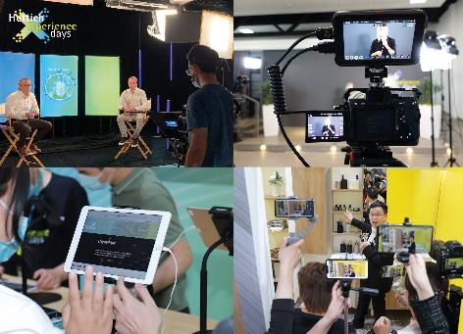
332021_a
Con motivo de los "HettichXperiencedays 2021", entre mediados de abril y principios de septiembre se celebraron en las sedes de Hettich de todo el mundo más de 1.000 eventos individuales. Foto: Hettich

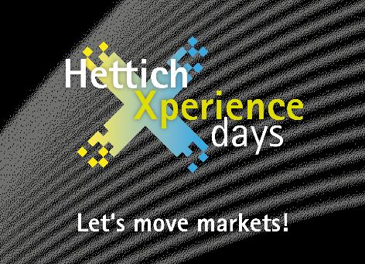
332021_b
Hettich sigue dando un nuevo impulso al sector en la plataforma digital Xdays. Registro gratuito en: https://xdays.hettich.com Gráfico: Hettich

Sobre Hettich
Hettich se fundó en 1888 y en la actualidad es uno de los fabricantes de herrajes para muebles más importantes y reconocidos del mundo. Más de 6.600 empleados en casi 80 países trabajan en equipo con el objetivo de desarrollar tecnología inteligente para el mueble. Hettich entusiasma a personas de todo el mundo y es un socio fiable para la industria del mueble, la distribución y la carpintería. La marca Hettich es sinónimo de sólidos valores empresariales: calidad e innovación, fiabilidad y cercanía al cliente. A pesar de su tamaño e importancia internacional, Hettich sigue siendo una empresa familiar. Independiente de los inversores, el futuro de la empresa es libre, humano y sostenible.

